通用技术
一、选择题(本大题共13小题，每小题2分，共26分。每小题列出的四个备选项中只有一个是符合题目要求的，不选、多选、错选均不得分)
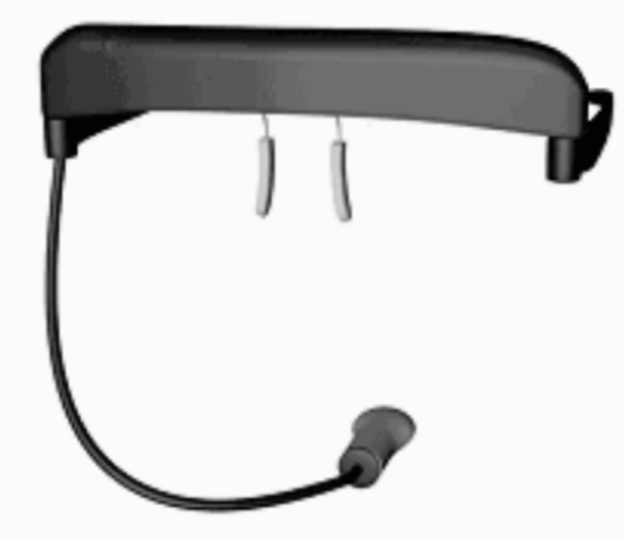
1.如图所示是一款专为手部残疾的人士设计的不用手就能操控的“眼镜鼠标”。该鼠标重量仅为15g，可以操控电脑浏览网页、玩游戏等，但价格比较昂贵，目前已经取得专利权。下列关于该产品的说法中正确的是( )
A．该产品设计较轻，体现了技术的两面性
B．价格比较昂贵，体现了技术的目的性
C．取得了专利性，体现了技术的专利性
D．可以浏览网页、玩游戏等，体现了技术的综合性
2．如图所示的幼儿浴盆，具有以下设计特点，其中主要体现了信息交互的是（ ）
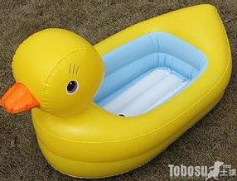
A．水温超过36℃时，浴盆中黑色的安全纽扣就会变白
B．充气式，可以折叠
C．表面有防滑纹理
D．压着鸭嘴会发出“嘎嘎”声
3.如图所示为一款创意饮料瓶，和瓶盖连在一起的密封圈拉伸后就成了吸管。从其设计者的评价图分析，以下说法错误的是( )
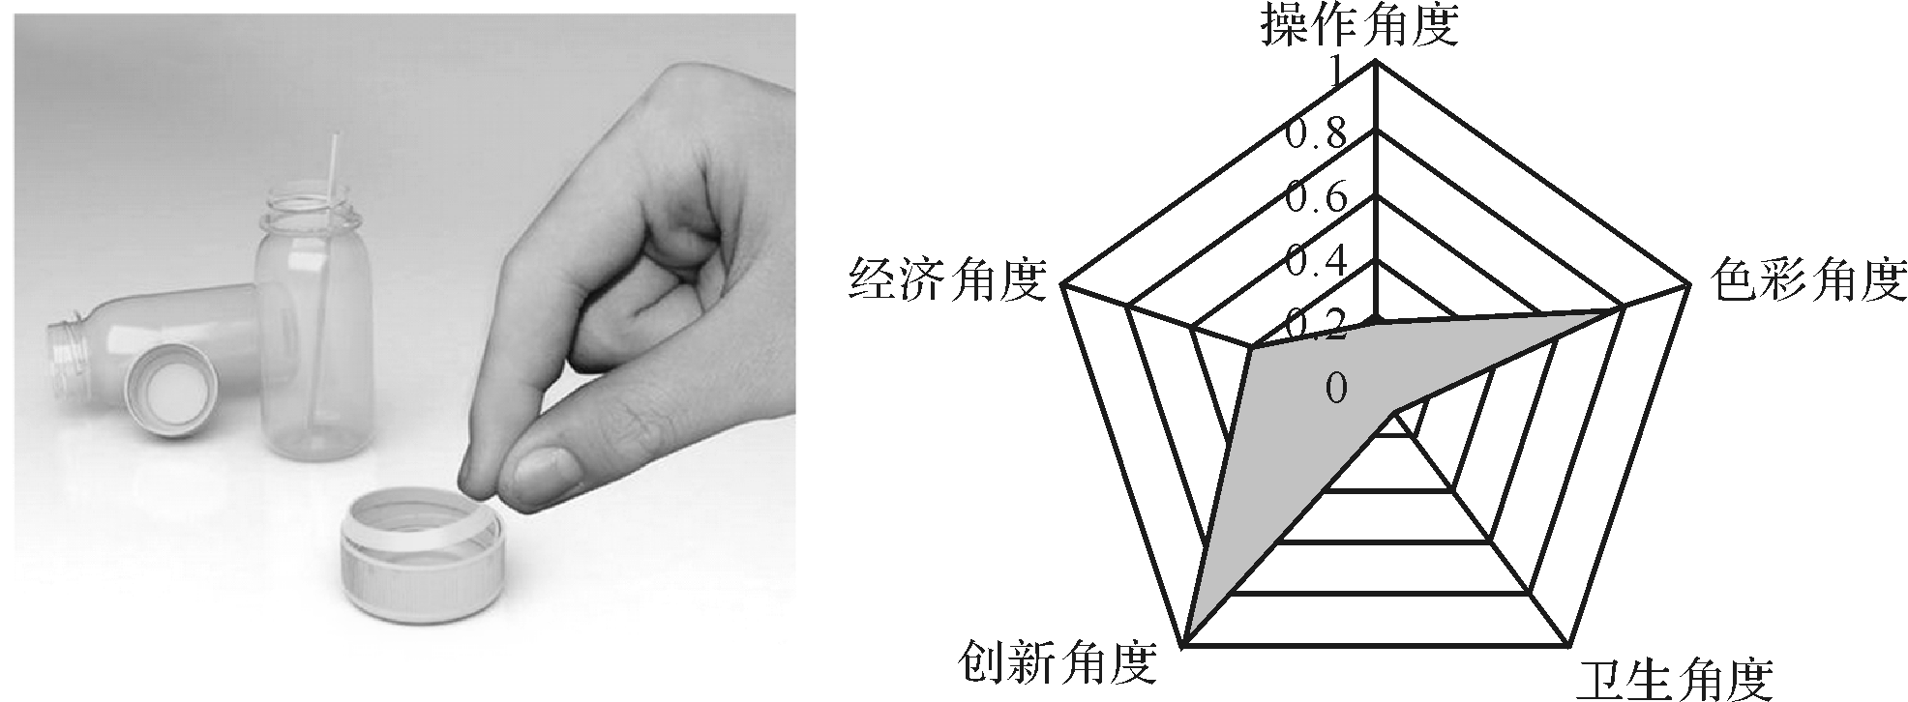

A．色彩搭配较和谐 B．卫生角度有待加强
C．密封圈的拉伸较困难 D．制造成本很低
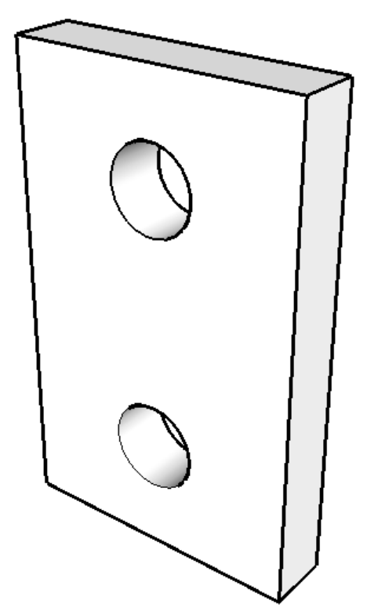
4.示为底座原有螺丝孔位置，考虑到墙壁上安装孔之间的距离误差。为便于底座在上下方向做微调，下列四个选项中，底座螺丝孔的改进设计方案最合理的是( )
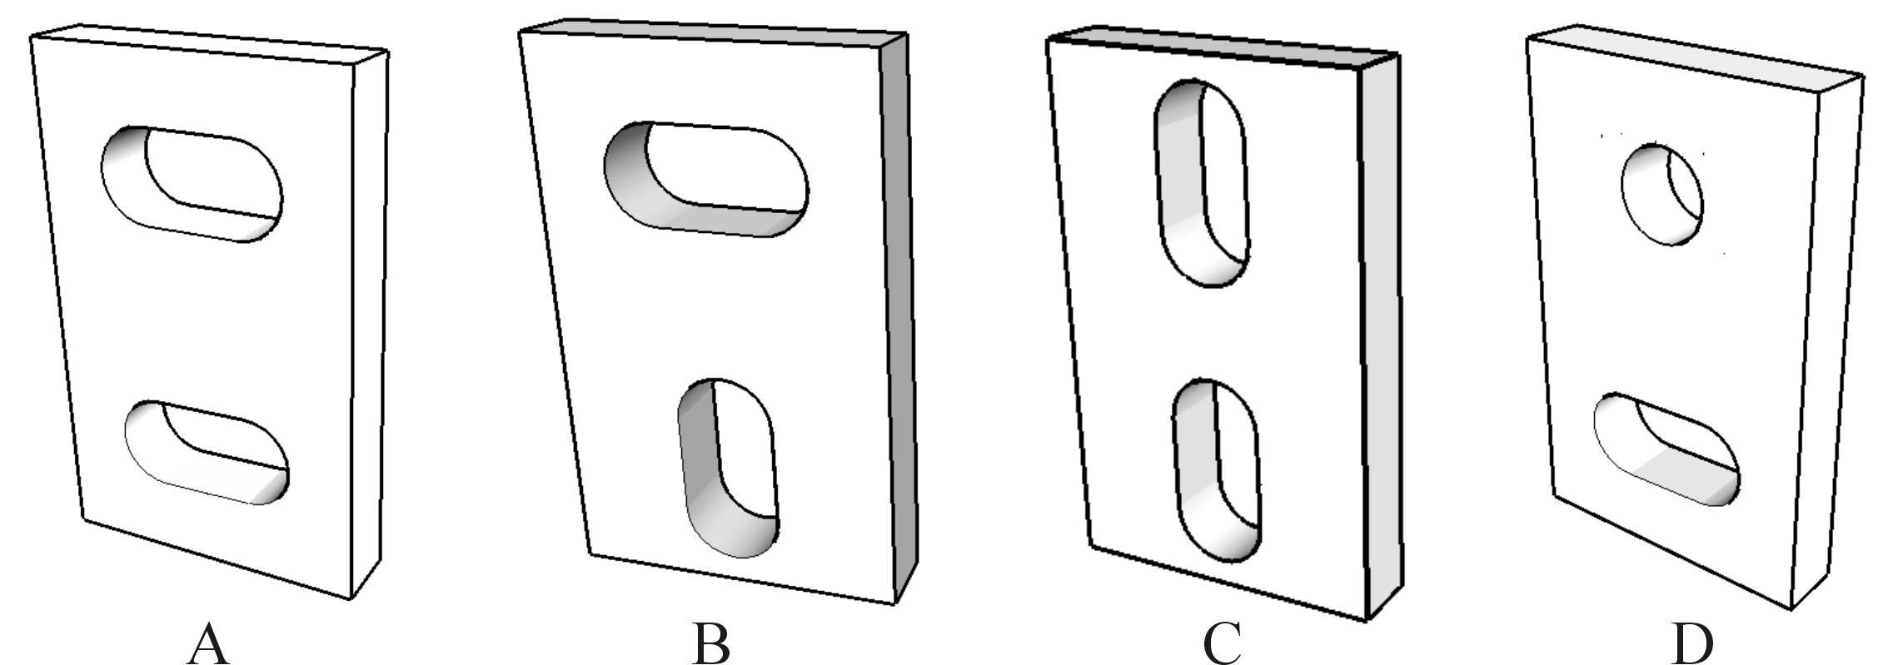

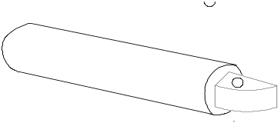
5.用一根截面符合要求的圆木棒料加工如图所示的旋转杆件，其合理的工艺流程是
A.划线、钻孔、锯割、打磨
B.钻孔、划线、锯割、打磨
C.划线、锯割、划线、钻孔、打磨
D.划线、锯割、划线、打磨、钻孔
6.如图所示是孔明锁其中一根木条的三视图，它对应的轴测图是( )

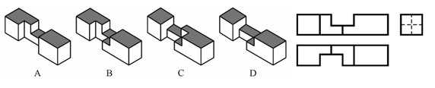
7.用一段圆钢手工加工成如图所示的连接件，在加工过程中，可能用不到的工具是（）
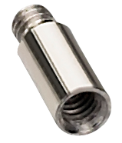
A.划针和样冲
B.划规和钢锯
C.锉刀和钻头
D.丝锥和板牙
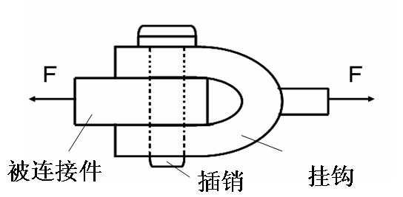
8.如图所示为某小车的挂钩连接及受力情况，挂钩与被连接板件由一插销相连。其中插销的主要受力形式是
A.受剪切
B.受拉伸
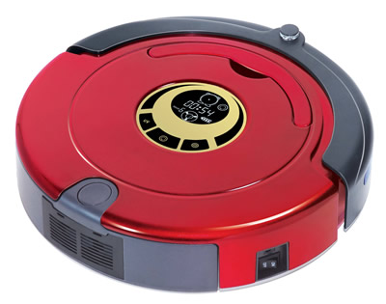
C.受扭转
D.受弯曲
9.如图所示为某智能吸尘器，超声波仿生免碰技术可有效防止碰撞家具或跌落楼梯，V型刷升降功能可跨越地毯等障碍物及适应不同地面，自动回充技术在完成打扫后自动回到充电座上，配有高效紫外线杀菌灯。关于该系统，以下说法中正确的是（ ）
A. 经历长期充放电之后，电池容量下降，体现了系统的整体性
B．自动回到插座充电体现了系统的环境适应性
C．该吸尘器在进入地毯时能自动升起，体现了系统的相关性
D．该吸尘器具有紫外线杀菌功能，体现了系统的目的性
10.巡航导弹原理是：导弹上装有卫星定位系统和小型喷射器，设定弹道后，卫星会时刻检测导弹的位置，看其是否在预设轨道上行驶。当导弹偏离预设轨道时，卫星将通过无线通信技术告诉导弹往哪个方向调整，导弹收到信号后，再通过自身的小型喷射器来修正导弹的飞行，直至命中目标。小型喷射器属于该控制系统的（ ）
A．被控对象 B. 输入元件[来源C. 执行器 D. 控制器
11.有种汽车雨刮器在雨下得较大时刮水的频率就较高，而在雨下得较小时刮水频率度就稍低些。这是因为装了雨量感应器。其发射部分中有一个发光二极管，它发出一束锥形光线，这束光穿过前挡风玻璃。当挡风玻璃上没有雨水、处于干燥状态的时候，几乎所有的光都会反射到一个传感器上，当下雨的时候，挡风玻璃上会存有雨水，一部分光线就会发生漫反射、折射等偏离，从而检测到了雨水的存在。这里的传感器最可能是下面中的( )
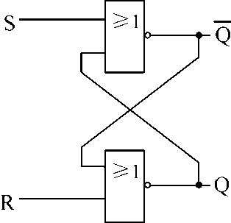
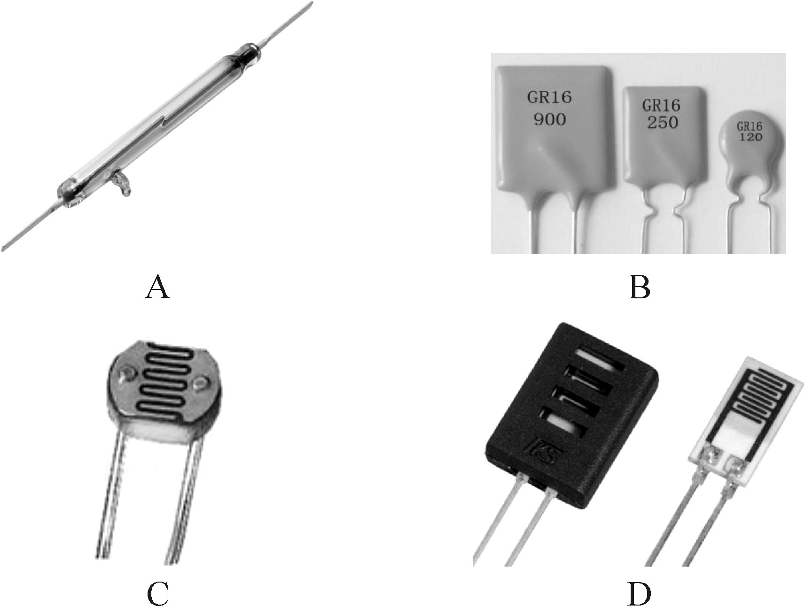

12.如图所示的RS触发器，当输入从S＝0，R＝1变化为S＝0，R＝0，触发器输出Q、分别为( )
A．0 0
B．0 1
C． 1 0
D．1 1
13.甲、乙两同学使用指针式多用电表电阻挡测同一个电阻时，他们都把转换开关旋到“×100”挡，并能正确操作。他们发现指针偏转角太小，于是甲就把转换开关旋到“×1k”挡，乙把转换开关旋到“×10”挡，但乙重新调零，而甲没有重新调零。下列说法正确的是( )
A．甲选取挡错误，而操作正确
B．乙选挡正确，而操作错误
C．甲选挡错误，操作也错误
D．乙选挡错误，而操作正确
二、非选择题(本大题共4小题，第14小题5分，第15小题10分，第16小题3分，第17小题6分，共24分)
14．如图所示为某全自动鱼缸，该鱼缸能间隔a小时自动放入b颗鱼食，间隔c小时自动开启排水阀放去污水，排水d小时后自动关闭排水阀；当水位低于e（正常运行低水位）时则自动打开进水阀，当水位高于f（正常运行高水位）时自动关闭进水阀；a、b、c、d、e、f均可在单片机上直接设置。请根据上述说明，完成以下小题：
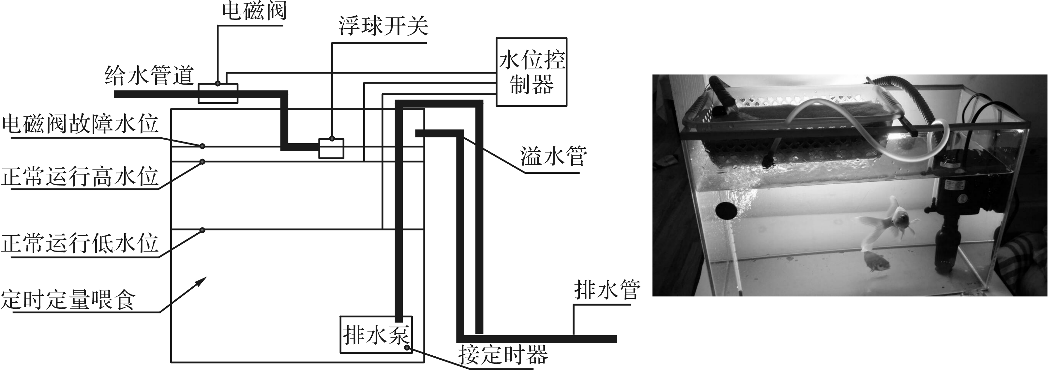
第14题图
(1)该鱼缸定时喂食、定时排水的控制方式属于________控制(在①人工；②自动中选择一项，将序号填写在“________”处)；水位保持在一定范围内的控制方式属于________控制(在①开环；②闭环中选择一项，将序号填写在“________”处)；
(2)鱼缸水位控制系统的执行器为________(在①单片机；②定时器；③电子阀门；④水位传感器中选择一项，将序号填写在“________”处)；
(3)金鱼喂食过多容易撑死，所以使用者在设定参数b时，需要根据鱼缸中鱼的数量、时间间隔参数和鱼食颗粒的重量计算得出。这体现了系统分析的________原则(在①整体性；②综合性；③科学性中选择一项，将序号填写在“________”处)；
(4)自动进水水位控制过程中，以下不属于干扰因素的是________(在①水的含氧量变化；②排水口被堵塞；③供电电压波动；④水位传感器被鱼掀倒中选择一项，将序号填写在“________”处)。
15.如图甲所示为一款普通木质衣柜，衣柜内部通常安装有一根挂衣杆以方便挂衣服，已知衣柜内部长度为75cm，挂衣杆长度为60cm，挂衣杆截面尺寸如图乙所示。
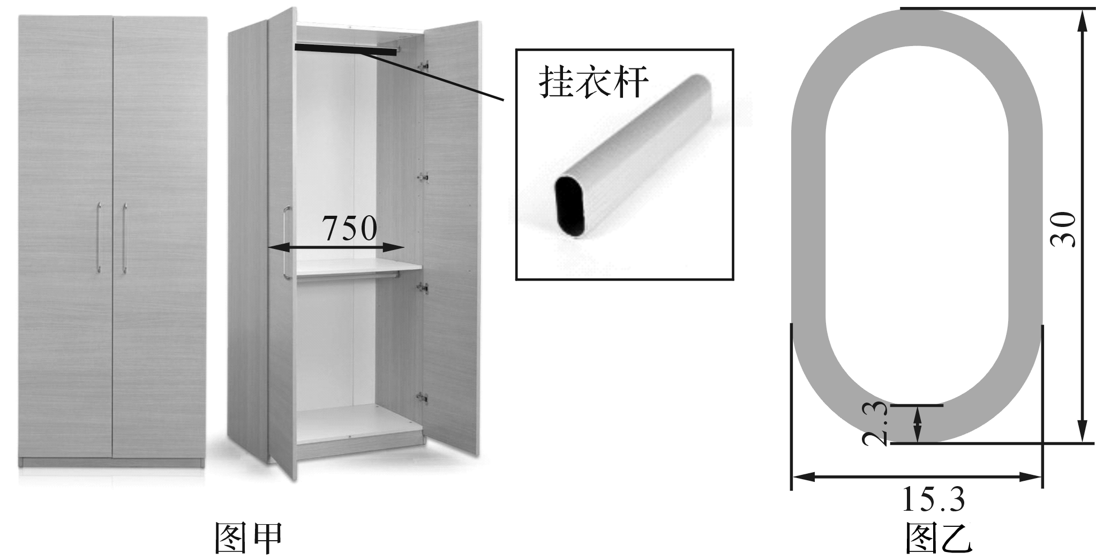

第15题图
现提供厚度为2mm的金属板，设计连接挂衣杆与衣柜的连接件，要求如下：
A．该连接件能将挂衣杆固定在衣柜内，连接牢固；
B．该连接件能使挂衣杆在不需要时能方便地从衣柜内拆卸下来；
请根据上述设计要求，完成以下任务：
(1)用草图表达你的方案(可以只画出其中一侧的连接件)，必要时可用文字说明；
(2)在设计草图上标注连接件的主要尺寸；
(3)将该连接件安装到衣柜中，最适合采用的连接部件为________(将正确项的序号填写在“________”处)。
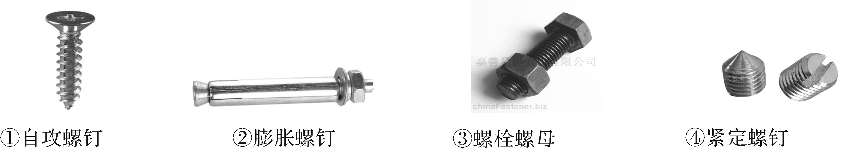

(4)制作完成后要对该设计进行技术试验，其中需要进行的试验是________ (从①连接件的拆卸是否方便；②挂衣杆挂上衣服后是否牢固；③挂衣杆的拆卸是否方便中选择一项，将序号填写在“________”外)。

16.【加试题】补全三视图中所缺的三条图线。

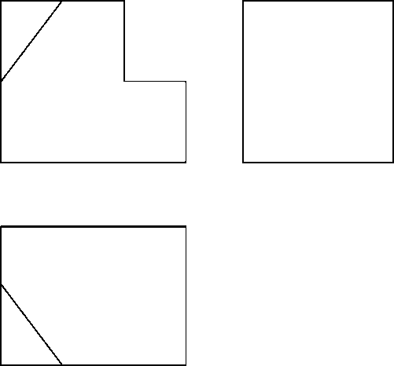
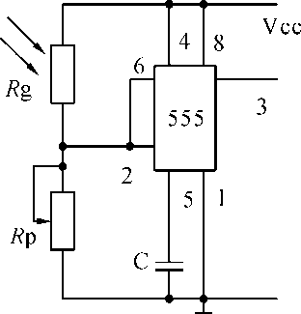
17．【加试题】如图所示是小明设计的路灯控制模拟电路的部分电路图，其中555是集成电路，555集成电路的工作原理是：输入脚2、6脚高电平，使3脚输出脚为低电平，反之输出高电平，Rg是光敏电阻，当光线强度低于一定值时，要求发光二极管V₁发光。请完成下列任务：
(1)当外界光线逐渐变亮时，555输入脚2、6脚的电平变化情况是________(在①逐渐升高；②逐渐降低；③不变；④等于零中选择一项，将序号填写在“________”处)。输出脚3脚电平的变化情况是________(在①低电平跳为高电平；②高电平跳为低电平；③不变中选择一项，将序号填写在“________”处)。
(2)当光线强度低于一定值时，要求发光二极管V1发光，请根据电路的逻辑关系在a、b、c三点中选择合适的点连接V1和R1。
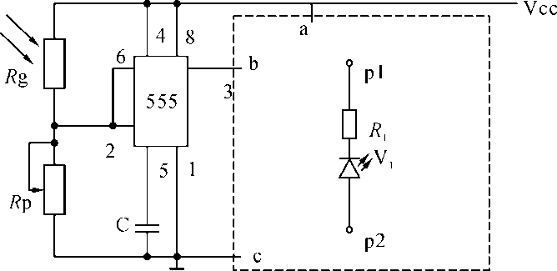
(3)当外界光线较暗时，发光二极管V1还没有亮，调试方法应该是__________(在①升高电源Vcc电压；②将可调电阻Rp调小；③将可调电阻Rp调大中选择一项，将序号填写在“__________”处)。
(4)小明决定对电路进行改造，准备用电磁继电器控制路灯H，外界光线较暗时，继电器吸合，常开触点闭合，路灯H亮。请根据电路的逻辑关系在a、b、c三点中选择合适的点连接继电器J。
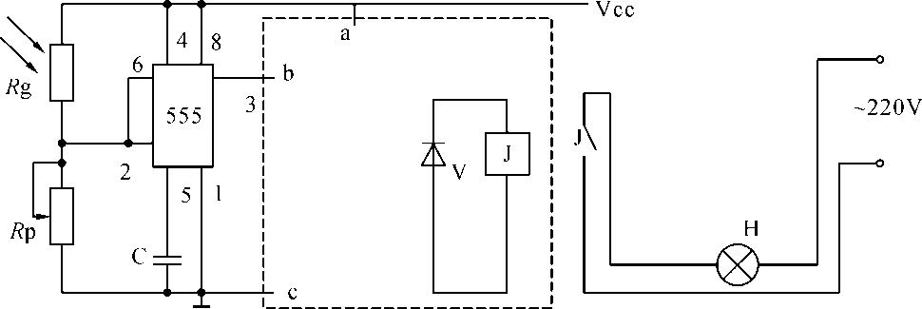

通用技术
一、选择题（本题包括13小题，每小题2分，共26分，每小题只有一个正确选项）

1  [C] | 2  [A] | 3  [D] | 4  [C] | 5  [C] | 6  [B] | 7  [B] | 8  [A] | 9  [D] | 10  [C] | 11  [C] | 12  [B] | 13  [D]

二、非选择题（本大题共4小题，其中第14小题5分，第15小题10分，第16小题3分，第17小 题6分，共24分）
14.（5分）一空1分
（1）② 、②（共2分） （2）③（1分） （3）③（1分） （4）①（1分）

15．共10分，下图仅供参考
(1)与柜子用自攻螺丝连接的两个孔2分，挂衣杆方便拆卸2分，立体感1分 (2)尺寸标注螺丝孔1分，搁挂衣架部分的宽度或半径1分，总长度或高度1分。
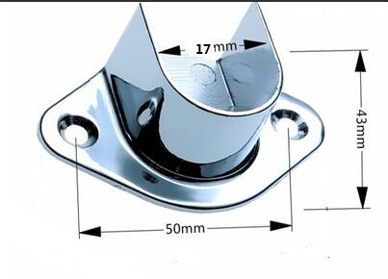

(3)___1__(1分)
(4)___3___(1分)
16.共3分，一条线1分。
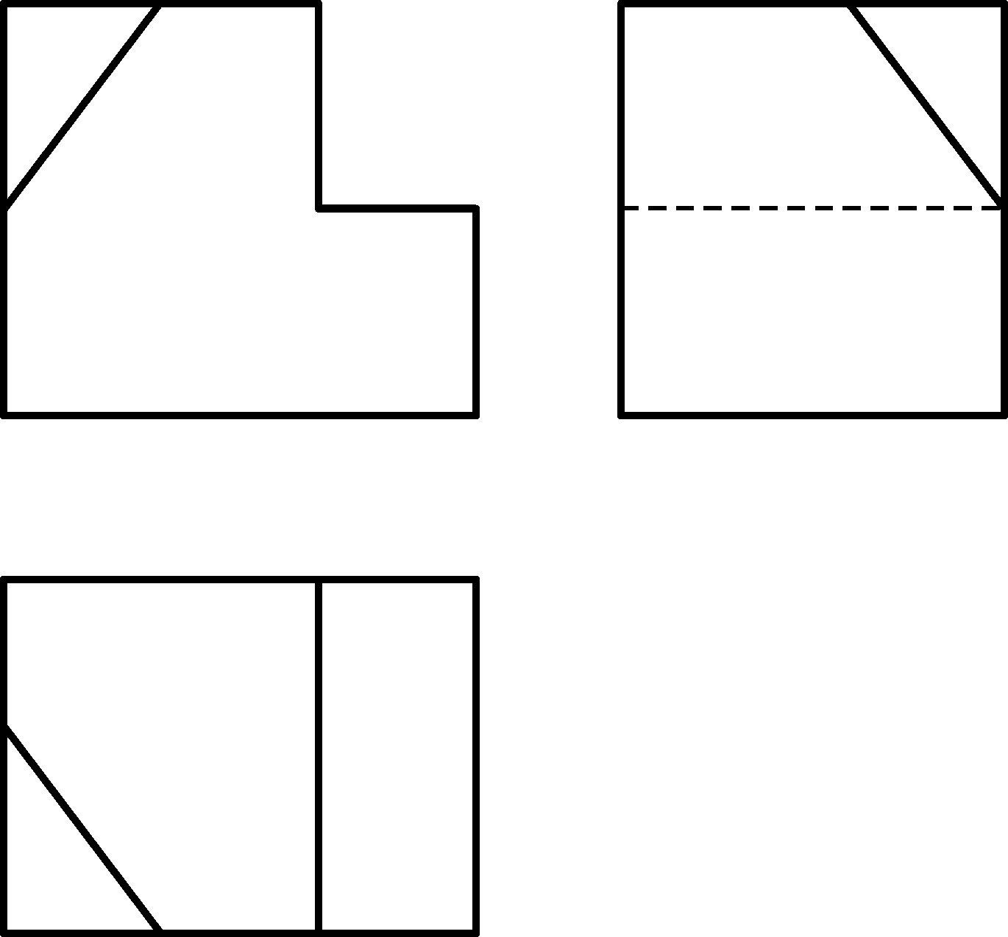
17.共6分
(1) ①②（2分）
(2)（1分）
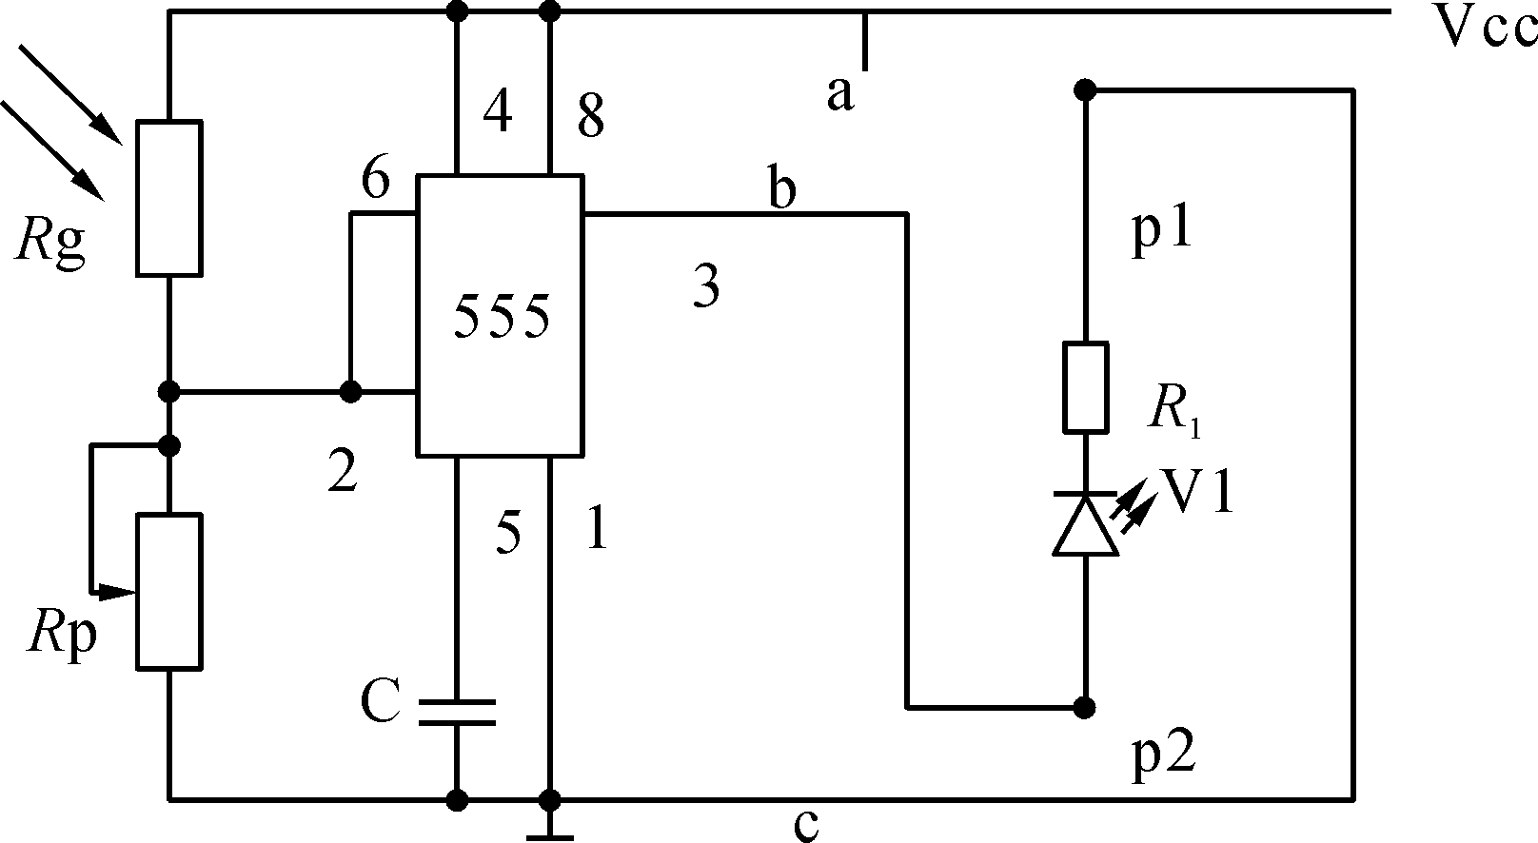
(3) ② （1分）
(4)（2分）


